Lesson
Topic: Clothes- ubrania

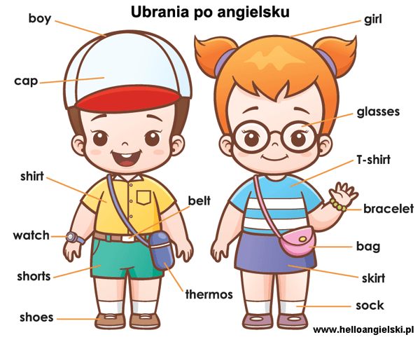
A boy- chłopiec
A girl- dziewczyna
Prawda czy fałsz? ( True or false)
- He is wearing red shorts.
- He isn’t wearing a watch.
- He is wearing a blue cap.
- He is wearing trousers.
- She is wearing a long skirt.
- She is wearing yellow socks.
- She isn’t wearing a bag.
- She is wearing glasses.
- They are young.
- They are sad.

Czy wiesz, że:
- a swimsuit- kostium kąpielowy
- a tie- krawat
- pants- majtki
- a shirt- koszula
- a belt- pasek
- a skirt- spódnica
- a dress- sukienka
- shorts- krótkie spodenki
- trousers- długie spodnie
- a blouse- bluzka
- a jumper- sweter
- a jacket- letnia kurtka
- a coat- płaszcz
- gloves- rękawiczki
- a scarf- szalik
- a cap- czapka
- a hat- kapelusz
- a T-shirt- koszulka z krótkim rękawkiem
- socks- skarpety
- shoes- buty
- slippers- kapcie

A może tak będzie łatwiej i przyjemniej
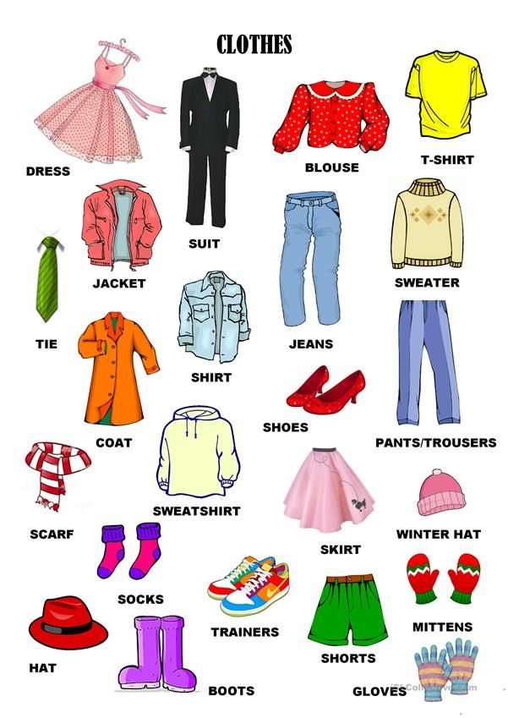

Znajdź ( Find):

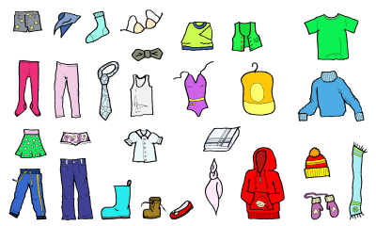
- A swimsuit
- A tie
- A dress
- A skirt
- A jumper
- Gloves

Easy- łatwe?

I hope- mam nadzieję

